

**TRAVAIL DE SESSION**

PRESENTÉ

À

FADEL TOURÉ

COMME EXIGENCE PARTIELLE

DU COURS

**INF1013**

**Environnement de développement et composantes logicielles**

FAIT PAR

QUENTIN ANIERE

ISMAEL GANSONRE

WINNER MAZONZIKA PINDI

**Jalon 1**

**février 2022**

Table des matières

1. Description de l’application : 3

2. Acteur et ses cas d’utilisations 4

3. Diagramme des cas d’utilisation 5

4. Description des cas d’utilisation 6

# Description de l’application :

**Coiffex** est une plateforme web innovante de services de coiffure à domicile. Nous permettons aux clients de bénéficier d'une expérience de coiffure de qualité, sans avoir besoin de se déplacer en salon. Nos coiffeurs indépendants qualifiés se rendent chez nos clients pour fournir des prestations de coiffure sur demande, à une date et à un endroit de leur choix.

Notre plateforme offre une expérience utilisateur simple et intuitive : les clients peuvent se connecter et parcourir une sélection variée de prestations, avec des prix clairement affichés. Une fois la prestation choisie, ils peuvent effectuer une réservation en indiquant leur adresse, la coiffure souhaitée, le jour et l'heure à laquelle ils désirent être coiffés.

Les coiffeurs peuvent également se connecter à la plateforme pour consulter la liste de toutes les réservations en attente et accepter ou refuser les demandes en fonction de leur disponibilité.

Lien du projet sur le Gitlab du DMI: <https://dmigit.uqtr.ca/gansonre/coiffex-2023>

# Acteurs et leurs cas d’utilisations

|  |  |
| --- | --- |
| **Acteur** | **Cas d’utilisation** |
| Utilisateur non enregistré  *Acteur principal* | * S’inscrire * Se connecter * Consulter les prestations |
| Client  *Acteur principal* | * Se déconnecter * Supprimer son compte * Consulter les prestations * Réserver une prestation * Modifier une réservation * Annuler une réservation * Laisser un avis |
| Coiffeur  *Acteur principal* | * Se déconnecter * Supprimer son compte * Proposer une prestation * Consulter les réservations * Valider une réservation * Réfuser une réservation * Modifier une réservation * Annuler une réservation |
| Administrateur  *Acteur secondaire* | * Se déconnecter * Démarrer le système * Diagnostiquer le système * Arrêter le système |

# Diagramme des cas d’utilisation

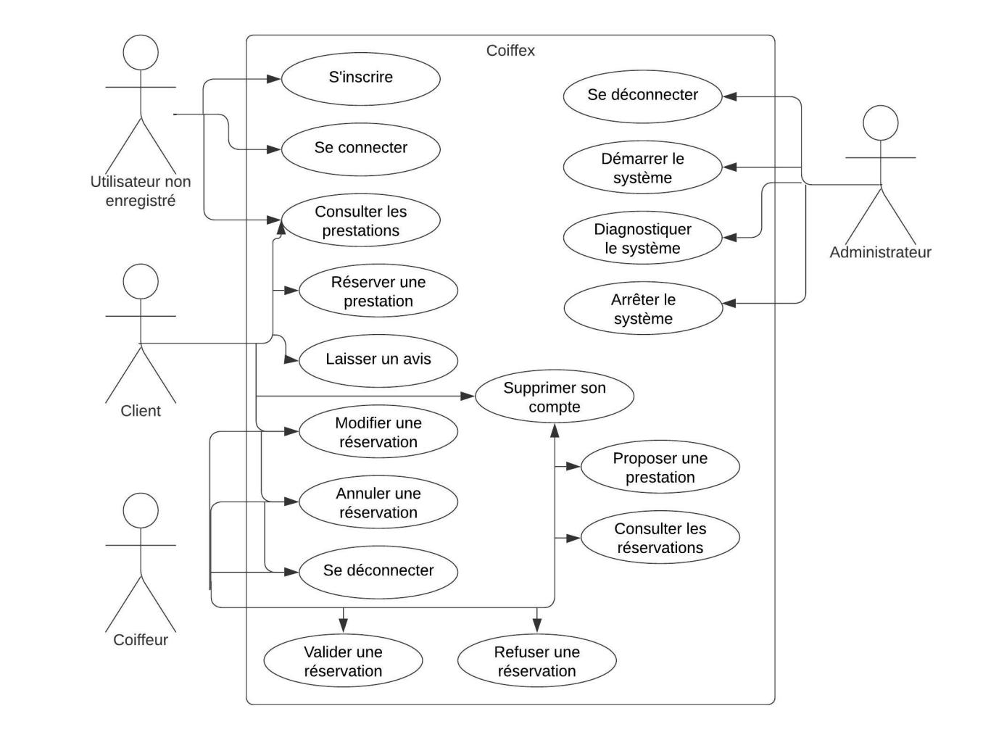

# Description des cas d’utilisation

|  |  |
| --- | --- |
| **Cas d’utilisation** | **Description** |
| S’inscrire | **L’utilisateur non enregistré** s’inscrit sur la plateforme, en précisant son nom, son adresse email, son mot de passe et sa position géographique. Il peut s’inscrire comme client ou coiffeur |
| Se connecter | **L’utilisateur non enregistré** se connecte sur la plateforme avec son adresse email et son mot de passe. |
| Se déconnecter | **Le client, le coiffeur ou l’administrateur** se déconnecte. |
| Supprimer son compte | **Le client ou le coiffeur** supprime son compte. |
| Consulter les prestations | **Le client et l’utilisateur non enregistré** consulte les prestations disponibles dans sa région. |
| Réserver une prestation | **Le client** réserve une prestation parmis celles proposées dans sa région |
| Modifier une réservation | **Le client ou le coiffeur** modifie la réservation (horaire, date, lieu, etc). L’autre partie est notifiée. |
| Annuler une réservation | **Le client ou le coiffeur** annule une réservation. L’autre partie est notifiée. |
| Laisser un avis | **Le client** laisse un avis sur une prestation passée : une note de 1 à 5 et quelques mots sur la prestation. |
| Proposer une prestation | **Le coiffeur** proposer une prestation (Prix, durée) dans une région précise |
| Consulter les réservations | **Le coiffeur** consulte les réservations qui lui on été faites. Rien n’est définitif mais le créneau horaire est bloqué jusqu’à ce que le coiffeur accepte ou refuse la réservation. |
| Valider une réservation | **Le coiffeur** valide définitivement une réservation qui lui a été faite. Un notification est envoyée au client. |
| Refuser une réservation | **Le coiffeur** refuse définitivement une réservation qui lui a été faite. Un notification est envoyée au client. |
| Démarrer le système | **L’administrateur** démarre le système, après une maintenance par exemple. |
| Diagnostiquer le système | **L’administrateur** accède à des données sur le système : logs, métriques, etc... |
| Arrêter le système | **L’administrateur** arrête le système, en raison d’une maintenance par exemple. |